Partidos Políticos
Fecha de actualización y/o validación: 31/03/2024
Responsable de generar la información:
Lic. Gerardo Alberto Moreno Rodríguez
Director Ejecutivo de Prerrogativas y Partidos Políticos

- PARTIDO ACCIÓN NACIONAL |  | DOMICILIO: | TELÉFONO | PÁGINA WEB:
 | Presidenta: C. Carmen Elisa Maldonado Luna  Rep. Prop: Lic. Claudia Magaly Palma Encalada  Rep. Sup: Dr. Jorge Arturo Rosales Saade | Av. El Rosario # 170  Fracc. El Rosario  C.P. 25297  Saltillo, Coahuila | 431-71-71  431-73-73 | www.pancoahuila.org.mx
2. PARTIDO REVOLUCIONARIO INSTITUCIONAL |  | DOMICILIO: | TELÉFONO | PÁGINA WEB:
 | Presidente Provisional: C. Carlos Humberto Robles Loustaunau  Rep.Prop: Lic. Rodrigo Hernández González  Rep.Sup : C. José Carlos Moreno García | Blvd. Nazario Ortiz #3604  Col. Nueva España  C.P. 25210  Saltillo, Coahuila | 485-15-51 | www.pricoahuila.com
3. PARTIDO DE LA REVOLUCIÓN DEMOCRÁTICA |  | DOMICILIO: | TELÉFONO | PÁGINA WEB:
 | Presidente Sustituto: C. Moisés de Jesús Valdés Torres  Rep.Prop: C. Carmen Anabel Virgen Avalos  Rep.Sup: C. Braulio Armando Cepeda Tienda | Calle Castelar # 518 entre General Cepeda y Arteaga  Saltillo, Coahuila |  | www.cen-prd.org.mx
4. PARTIDO DEL TRABAJO |  | DOMICILIO: | TELÉFONO | PÁGINA WEB:
 | Comisionado Política Nacional: C. Ricardo C. Sóstenes Mejía Berdeja  Rep.Prop: C. Víctor Severo Ortiz Aguilar  Rep.Sup C. Rosario Anguiano Fuentes | General Cepeda # 1094  Zona Centro  C.P. 25000  Saltillo, Coahuila | 414-44-44  414-44-34 | www.partidodeltrabajo.org.mx
5. PARTIDO VERDE ECOLOGÍSTA DE MÉXICO |  | DOMICILIO: | TELÉFONO | PÁGINA WEB:
 | Secretaria General. C. Claudia Elvira Rodríguez Márquez  Rep.Prop Lic. Liliana Ramírez Hernández  Rep.Sup: Lic. Brenda Liliana Soto Antúnez | Plaza Santa Lucia, Blvd. Valdes Sánchez y Mariano Abasolo, 1090, Interior 23, Col. Topochico, Saltillo Coahuila. |  | www.partidoverde.org.mx
6. UNIDAD DEMOCRÁTICA DE COAHUILA |  | DOMICILIO: | TELÉFONO | PÁGINA WEB:
 | Presidente: Lic. Evaristo Lenin Pérez Rivera  Rep.Prop:: Lic. María José Marcos Salazar  Rep.Sup: C. Ronaldo de los Santos Serratos | Tamaulipas No. 213  Col. República Nte.  C.P. 25280  Saltillo, Coahuila | 415-34-73  415-34-74 | www.udc.org.mx
7. MOVIMIENTO CIUDADANO |  | DOMICILIO: | TELÉFONO | PÁGINA WEB:
 | Coordinador de la Comisión Operativa Provisional: C. Alfonso Danao de la Peña Villarreal  Rep.Prop: C. Gustavo Malacara Valdez  Rep.Sup: C. Francisco Javier Martínez Calvillo | Calle Leona Vicario # 102, Zona Centro en Saltillo, Coahuila | 1 36 10 22
08. MORENA |  | DOMICILIO: | TELÉFONO | PÁGINA WE
 | Presidente del Comité Ejecutivo Estatal: C. Diego Eduardo del Bosque Villarreal  Rep.Prop: C. José Arturo Braña Sotomayor  Rep.Sup: C. Leonardo Gabriel Hernández Méndez | Calle Hidalgo #559, Zona Centro, C.P. 25000 en Saltillo, Coahuila. | 4-10-65-00

Fecha de actualización y/o validación: 31/03/2024

Responsable de generar la información:
Lic. Gerardo Alberto Moreno Rodríguez
Director Ejecutivo de Prerrogativas y Partidos Políticos
Asociaciones políticas

1. AGRUPACIÓN: ORGANIZACIÓN POLÍTICA INDEPENDIENTE |  |  | DOMICILIO: |  | TELÉFONO |  | PÁGINA WEB:
 | Presidente:  Lic. Esdras Cuauhtémoc de la Cruz Hernández |  | Calle Otilio González número 1180 entre las calles de La Llave y Abasolo, Zona Centro en Saltillo, Coahuila. |  | 2-85-85-54/ 2-86-48-02 |  |  |  | 29/01/2016
2. AGRUPACIÓN: SOCIALDEMÓCRATA INCLUYENTE “SI COAHUILA” |  |  | DOMICILIO: |  | TELÉFONO |  | PÁGINA WEB:
 | Presidente:  C. Samuel Acevedo Flores |  | Calle Escuadrón 201, Colonia General Antonio Cárdenas Rodríguez, en Saltillo, Coahuila. |  | 8445600903 |  |  |  | 17/08/2023
3. AGRUPACIÓN: ALIANZA CIUDADANA POR LA EDUCACIÓN |  |  | DOMICILIO: |  | TELÉFONO |  | PÁGINA WEB:
 | Presidente:  Profr. Sergio Antonio Ramírez Morales |  | Calle Maravillas 126,  Jardines del Valle  Saltillo, Coahuila C.P.  25260. |  | TELÉFONO  844 893 0524 |  |  |  | 23/02/2024
4. AGRUPACIÓN: ALTERNATIVA CIUDADNA |  |  | DOMICILIO: |  | TELÉFONO |  | PÁGINA WEB:
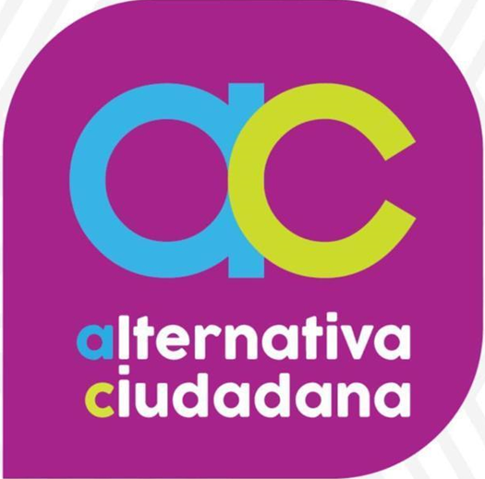 Presidente:  Juan Manuel Esquivel Hernández |  | Calle Aznar No. |  | 123, Fracc. Villa Tres Juncos, C.P. 25298 en Saltillo, Coahuila |  | Teléfono: |  | 14/03/2024

1. AGRUPACIÓN: ORGANIZACIÓN POLÍTICA INDEPENDIENTE |  | DOMICILIO: | TELÉFONO | PÁGINA WEB:
 | Presidente:  Lic. Esdras Cuauhtémoc de la Cruz Hernández | Calle Otilio González número 1180 entre las calles de La Llave y Abasolo, Zona Centro en Saltillo, Coahuila. | 2-85-85-54/ 2-86-48-02 |  | 29/01/2016

